TH MARILLEVA

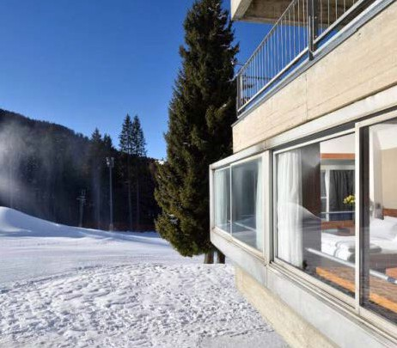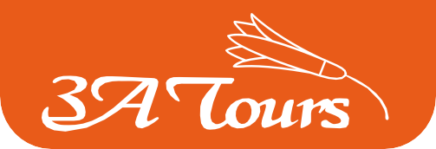

**TRENTINO**

**DICEMBRE 2025 - APRILE 2026**

**DA € 428 p.p.**

**TRATTAMENTO DI MEZZA PENSIONE (BEVANDE INCLUSE)**

**Il Villaggio sorge a poca distanza da Madonna di Campiglio e dal Passo del Tonale. Si trova immerso nel compren- sorio FolgaridaMarilleva, la più vasta ski area del Trentino. Da qui si raggiungono Madonna di Campiglio e Pinzolo con gli sci ai piedi, per un totale di 150 Km di piste e 60 impianti di risalita. Per la sua collocazione è la soluzione ideale per la vacanza di tutta la famiglia. Il Villaggio offre la comodità di essere situato direttamente sulle piste da sci.**



***TH MARILLEVA***

***TRENTINO ALTO ADIGE***

|  |  |  |  |  |  |  |  |  |
| --- | --- | --- | --- | --- | --- | --- | --- | --- |
| STAGIONALITA' | PERIODI | NOTTI | QUOTA BASE CLASSIC | QUOTA CLASSIC 3A TOURS | QUOTA BASE FAMILY | QUOTA FAMILY 3A TOURS | Rid. 3° letto 3/16 anni n.c. | Rid. 4° letto 3/16 anni n.c. |
| a | 21/12 - 26/12 | 5 | 465 € | 428 € | 580 | 534 € | 50% | 50% |
| b | 26/12 - 02/01 | 7 | 546 € | 502 € | 1476 | 1.358 € | 50% | 50% |
| c | 02/01 - 06/01 | 4 | 632 € | 581 € | 792 € | 729 € | 50% | 50% |
| d | 11/01 - 18/01 | 7 | 631 € | 580 € | 790 € | 727 € | 75% | 50% |
| e | 18/01 - 25/01 | 7 | 722 € | 664 € | 904 € | 832 € | 75% | 50% |
| f | 25/01 - 01/02 | 7 | 722 € | 664 € | 904 € | 832 € | 60% | 50% |
| g | 01/02 - 08/02 | 7 | 798 € | 734 € | 996 € | 916 € | 60% | 50% |
| h | 08/02 - 15/02 | 7 | 844 € | 776 € | 1.056 € | 972 € | 60% | 50% |
| i | 15/02 - 22/02 | 7 | 1.011 € | 930 € | 1.262 € | 1.161 € | 50% | 50% |
| l | 22/02 - 01/03 | 7 | 882 € | 811 € | 1.102 € | 1.014 € | 50% | 50% |
| m | 01/03 - 08/03 | 7 | 882 € | 811 € | 1.102 € | 1.014 € | 50% | 50% |
| n | 08/03 - 15/03 | 7 | 631 € | 580 € | 790 € | 727 € | 60% | 50% |
| o | 15/03 - 22/03 | 7 | 570 € | 524 € | 714 € | 657 € | 75% | 50% |
| p | 22/03 - 29/03 | 7 | 570 € | 524 € | 714 € | 657 € | 75% | 50% |
| q | 29/03 - 05/04 | 7 | 585 € | 538 € | 730 € | 671 € | 75% | 50% |
| r | 05/04 - 12/04 | 7 | 585 € | 538 € | 730 € | 671 € | 75% | 50% |

Quote promozionali per persona e per il periodo indicato, nella tipologia di camera prescelta e con trattamento di Pensione Completa (bevande incluse). Sono soggette alla disponibilità dei contingenti dedicati.

**INIZIO/FINE SOGGIORNO:** 17.00/10.00, soggiorni minimo 3 notti

Per soggiorni inferiori a quelli segnati in tabella , ove disponibile, sarà fornita quotazione in prorata

**RIDUZIONI:** 3°/4° Letto adulti -30%

Trattamento Mezza Pensione con bevande 10 € a persona a notte 5° letto bambini 3-16 anni n.c. in sistemazione Family: 50%

5° letto adulti in sistemazione Family: 30%

# Occupazione camere quadruple/quintuple:

camera classic massima occupazione 2 adulti e 2 bambini 3-16 anni n.c., 3°, 4° e 5° letto adulto solo in camera family

Adulto + bambino: 1 adulto in camera con 1° bambino 3-16 anni n.c. riduzione bambino 50%; 2° bambino 3-16 anni n.c. in camera con 1 adulto riduzione bambino 70%

# SUPPLEMENTI:

Camera Doppia Uso Singola supplemento +40% Camera quadrupla plus supplemento 10%

THINKY CARD (Bambini 0/3 anni n.c.) per i servizi a loro dedicati, supplemento obbligatorio 30 € a notte (da pagare in agenzia)

**Infant Club:** € 60 per bambino a notte (penotabile per bambini da 6 mesi a 3 anni n.c., il servizio prevede

accoglienza e semplici attività 8:30-12:00 - 13:30-17:00). Servizio disponibile tutti i giorni

**PER INFORMAZIONI**

**+39 0677201831 -** [**booking@3atours.com**](mailto:booking@3atours.com) **-** [**www.3atours.com**](http://www.3atours.com/)

tranne la domenica. Da prenotare e pagare all’atto della prenotazione

**SERVIZI EXTRA FACOLTATIVI DA PAGARE IN LOCO** (da richiedere alla prenotazione): Animali: ammessi animali di piccola taglia max 10 kg (su richiesta e previa riconferma) con supplemento di 20 € al giorno per pulizia finale

# OBBLIGATORIO DA PAGARE IN LOCO:

Tassa di soggiorno secondo ordinanza comunale

**FORMULA SCI - ALL YOU CAN SKI** (acquistabile solo con trattamento di Pensione Completa)

# Comprende:

6 giorni di Ski Pass di cui 5 nel comprensorio locale ed 1 nel comprensorio di Madonna di Campiglio

5 giorni di lezioni collettive con maestri federali per 20 ore settimanali.

Per i bambini under 12, comprende custodia sci nella ski room del TH LAND.

Valido solo per soggiorni di 7 notti o multipli con ingresso la domenica ed inizio delle lezioni di sci il lunedì.

L’acquisto del pacchetto ALL YOU CAN SKI è possibile esclusivamente all’atto della prenotazione; in hotel è acquistabile con supplemento di € 30.

Per le prenotazioni in HBB che la acquistano in loco (previa disponibilità), supplemento di € 13 al giorno per il pranzo.

E’ inclusa la polizza RC obbligatoria per legge.

**QUOTA SERVIZI 3A TOURS obbligatoria , € 42 per persona/settimana, include l’assistenza telefonica h24+ la polizza spese ed assistenza medica, bagaglio ed annullamento**